**江苏省仪征中学2025届高三数学错题再练(14)**

班级__________姓名______________日期_________评价_________.

请将每个题目的解答过程（或方法）写在题目下方.

1. 直线*x*sin α＋*y*＋2＝0的倾斜角的取值范围是(　　)

A. B. C.∪ D.∪

1. 已知是平面内不共线的三点 $，O$ 为坐标原点，动点 $P$ 满足 $\vec{OP}=\frac{1}{3}[(1−λ)\vec{OA}+(1−λ)\vec{OB}+(1+2λ)\vec{OC}]，λ∈R，$ 则点 $P$ 的轨迹一定经过 $( )$

A. $△ABC$ 的内心 B. $△ABC$ 的垂心 C. $△ABC$ 的重心 D. $AB$ 边的中点

3．已知数列{*an*}满足*an*＝*n*∈**N**\*，若对于任意*n*∈**N**\*都有*an*>*an*＋1，则实数*a* 的取值范围是(　　)

A. B. C. D.

4.过点*M*(3，－4)，且在两坐标轴上的截距相等的直线的方程为________________．

1. 设*Sn*是数列{ *an* }的前*n*项和，且*a*1＝－1，*an*＋1＝*SnSn*＋1，则*an*＝________.

6.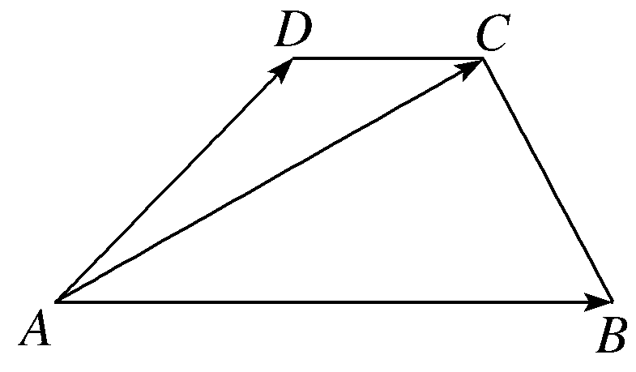 如图，在梯形*ABCD*中，*AB*∥*CD*，*CD*＝2，∠*BAD*＝，若·＝2·，

则·＝________.

7.在中，内角 $A,B,C$ 所对的边分别为 $a,b,c$，点 $D$ 在边 $AC$ 上且 $\left|AD\right|=2\left|DC\right|$ ， $sinBsinCcosA+sinCsinAcosB=4sin^{2}A$． $(1)$ 
求证： $c=2a$； $(2)$        若 $a=1$，求 $b⋅\left|BD\right|$ 的最大值．

8.已知数列 $\{a_{n}\}$ 的前 $n$ 项和为 $S_{n}$，且 $n$、 $a_{n}$、 $S_{n}$ 成等差数列， $b_{n}=2\log_{2}(1+a_{n})−1$． $(1)$ 
证明数列 $\left\{a_{n}+1\right\}$ 是等比数列，并求数列 $\{a_{n}\}$ 的通项公式； $(2)$ 
若数列 $\{b_{n}\}$ 中去掉数列 $\{a_{n}\}$ 的项后余下的项按原顺序组成数列 $\{c_{n}\}$，求 $c_{1}+c_{2}+⋅⋅⋅+c_{100}$ 的值．